По вопросу 3

09.01.2025

**Информация**

**об итогах проведения на территории Чувашской Республики**

**Декады спорта и здоровья**

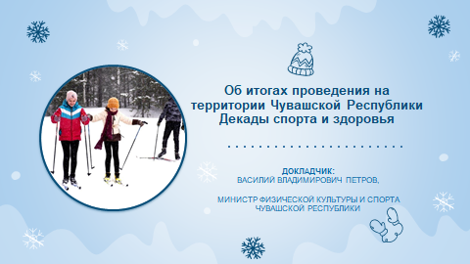

**Слайд 1.**

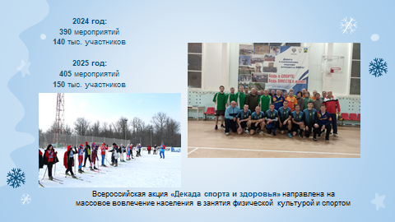

**Слайд 2.** В новогодние и рождественские праздничные дни в стране стало традицией проведение ежегодной Всероссийской акции «Декада спорта и здоровья», направленной на массовое вовлечение населения в занятия физической культурой и спортом.

С 1 по 8 января во всех муниципальных образованиях Чувашской Республики были организованы физкультурные и спортивные мероприятия по различным видам спорта, фестивали, спортивные праздники среди семейных команд, массовые катания на коньках, лыжах, санках.

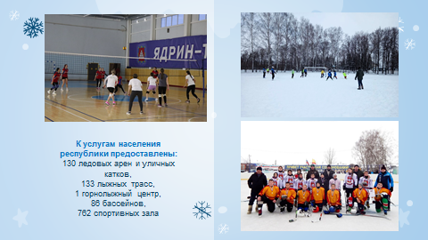

**Слайд 3.** К услугам населения республики были предоставлены 130 ледовых арен и уличных катков, 133 лыжные трассы, 1 горнолыжный центр, 86 бассейнов и 762 спортивных зала.Муниципальными образованиями Чувашской Республики проведено более 400 физкультурно-массовых мероприятий на муниципальных спортивных объектах. Всего в муниципальных и республиканских физкультурных и спортивных мероприятиях приняло участие более 150 тысяч человек.

Самыми массовыми мероприятиями стали: в г. Чебоксары – турнир по мини-футболу «Снежинка – 2025», в Комсомольском муниципальном округе – рождественский турнир по волейболу среди женских команд, в Порецком муниципальном округе – каникулы с «ГТО», в Чебоксарском муниципальном округе – рождественские соревнования по лыжным гонкам, в Ядринском муниципальном округе – рождественский турнир по самбо среди юношей и девушек, в Яльчикском – ежегодный турнир по хоккею с шайбой среди юношей 2007 года рождения и моложе.

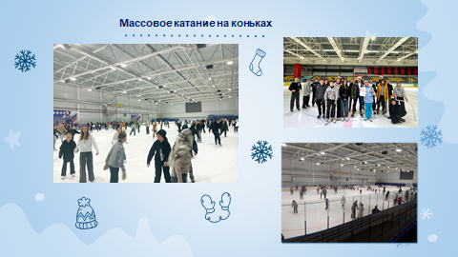

**Слайд 4.** Подведомственными Минспорту Чувашии учреждениями проведено более 70 физкультурно-спортивных мероприятий на республиканских спортивных объектах с участием более 50 тыс. человек. На стадионе «Олимпийский» в массовых катаниях на коньках приняло участие около 2 000 человек. В ледовом дворце «Сокол» в массовых катаниях приняли участие более 4 800 человек. На базе Регионального центра по хоккею в г. Чебоксары массовое катание в период Декады спорта и здоровья посетило более 4 400 человек. Пользовались большой популярностью и открытые в прошлом году в июне крытые ледовые катки. Так, за новогодние праздники Ледовый каток «Волга» посетило более 3 200 человек. Ледовый каток «Новый город» - более 4 000 человек.

Также 8 января на Ледовом катке в микрорайоне Новый город региональная спортивная федерация в рамках Всероссийского дня фигурного катания провела для всех желающих показательные выступления фигуристов, мастер-классы по катанию на коньках.

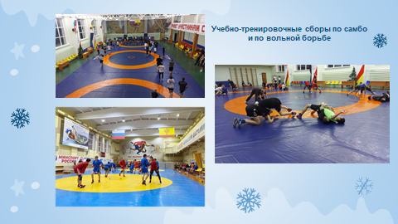

**Слайд 5.**

В рамках Декады спорта и здоровья на базе Спортивной школы олимпийского резерва № 10 имени А.И. Трофимова прошли межрегиональные спортивные сборы по самбо для юношей и девушек 2011-2013 г.р., в которых приняли участие спортсмены из   
7 регионов России.

Также на базе спортивной школы олимпийского резерва № 5 имени В.Н. Кочкова прошли учебно-тренировочные мероприятия по вольной борьбе для спортсменов Чувашской Республики, Удмуртии и Татарстана.

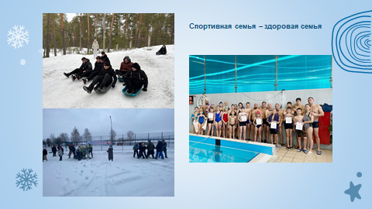

**Слайд 6.**

В рамках Декады спорта и здоровья было проведено множество спортивных мероприятий среди спортивных семей по различным видам спорта, «Веселые старты» для семейных команд, семейная эстафета «Папа, мама, я - Новогодняя семья», лыжный фестиваль среди спортивных семей и множество других физкультурно-массовых мероприятий с участием семейных команд.

Спортивная школа олимпийского резерва № 9 по плаванию провела рождественские старты по плаванию среди своих воспитанников и их родителей. В соревнованиях приняло участие порядка 30 семей.

Также в рамках Декады спорта и здоровье более 1 000 человек посетили физкультурно оздоровительные центры «Росинка» и «Белые камни», где были организованы физкультурные мероприятия по различным видам спорта и прогулки на свежем воздухе.

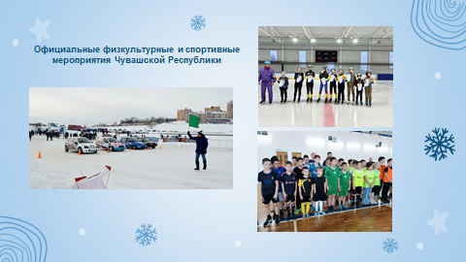

**Слайд 7.**

В Чувашской Республике в дни проведения Декады спорта и здоровья было проведено 9 официальных физкультурных и спортивных мероприятий по различным видам спорта, среди которых республиканские соревнования по конькобежному спорту (шорт-треку), чемпионат и первенство Чувашской Республики по спорту лиц с интеллектуальными нарушениями (дисциплина мини-футбол), чемпионат Чувашской Республики по автомобильному спорту в дисциплине «ралли-спринт».

Особое внимание было уделено обеспечению безопасности участников проводимых физкультурных и спортивных мероприятий.

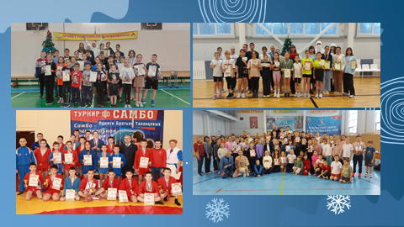

**Слайд 8.**

Министерство физической культуры и спорта Чувашской Республики выражает признательность всем организаторам физкультурно-массовых мероприятий в муниципальных образованиях и республиканским спортивным учреждениям, а также благодарит жителей республики, принявших участие в мероприятиях Декады спорта и здоровья. Желаем всем продолжать активно заниматься спортом и вести здоровый образ жизни!